



2020-2025年混凝土搅拌车市场现状调查及发展趋势预测报告

Annual Research and Consultation Report of Panorama Survey and Development Strategy on China Industry

（中国企业高层战略决策参考必备）
2020
关注微信，
行业干货，
财经资讯，
一手掌握。

●行业研究咨询报告（推荐指数★★★★★★）
《中国行业研究咨询报告》是中研普华依托国家统计局、国家发改委、国家经济信息中心、国务院发展研究中心、国家海关总署、全国商业信息中心、中国经济景气监测中心提供的最新行业运行数据为基础，验证于与我们建立联系的全国科研机构、行业协会组织的权威统计资料。凭借中研普华在其多年的行业研究经验基础上建立起的完善产业研究体系，一整套的产业研究方法始终处于行业领先地位，是目前国内覆盖面最全面、研究最为深入、数据资源最为强大的行业研究报告系列。
《中国行业研究咨询报告》充分体现了中研普华所特有的与国际接轨的咨询背景和专家智力资源的优势，以客户需求为导向，以行业为主线，全面整合行业、市场、企业等多层面信息源，依据权威数据和科学的分析体系，在研究领域上突出全方位特色，着重从行业发展的方向、格局和政策环境，帮助客户评估行业投资价值，准确把握行业发展趋势，寻找最佳营销机会与商机，具有相当的预见性和权威性，是企业领导人制定发展战略、风险评估和投资决策的重要参考。

我们的优势：
丰富的专家资源和信息资源：中研普华依托国家发展改革委和国家信息中心系统丰富的数据资源，建成了独具特色和覆盖全面的产业监测体系。同时，与国内众多研究机构和专家有着密切的合作关系。《中国行业研究咨询报告》全部由国内一流经济学家、行业专家作为顾问，由多年从事相关行业的资深研究员撰写，他们长期专门从事行业研究，掌握着大量的第一手资料，加上我们严格的审稿制度，使报告的质量都有充分的保证。
行业覆盖范围广、针对性强：中研普华《中国行业研究咨询报告》的入选行业普遍具有市场前景好、行业竞争激烈和企业重组频繁等特征。我们在对行业进行综合分析的同时，还对其中重要的细分行业或产品进行单独分析。其信息量大，实用性强是任何同类产品难以企及的。
内容全面、论述生动：中研普华《中国行业研究咨询报告》在研究内容上突出全方位特色，报告以本年度最新数据的实证描述为基础，全面、深入、细致地分析各行业的市场供求、进出口形势、投资状况、发展趋势和政策取向以及主要企业的运营状况，提出富有见地的判断和投资建议；在形式上，报告以丰富的数据和图表为主，突出文章的可读性和可视性，避免套话和空话。报告附加了与行业相关的数据、政策法规目录、主要企业信息及行业的大事记等，为投资者和业界人士提供了一幅生动的行业全景图。
深入的洞察力和预见力：我们不仅研究国内市场，对国际市场也一直在进行职业的观察和分析，因此我们更能洞察这些行业今后的发展方向、行业竞争格局的演变趋势以及技术标准、市场规模、潜在问题与行业发展的症结所在。我们有100多位专家的智慧宝库为您提供决策的洞察这些行业今后的发展方向、行业竞争格局的演变趋势以及技术标准、市场规模、潜在问题与行业发展的症结所在。
有创造力和建设意义的策略：对行业或具体产品的投资特性、市场规模、供求状况、行业竞争状况（结构与主要竞争企业）、发展趋势等进行分析和论证，寻求规律、发展机会、现存问题的解决方案、做大做强的对策等等。

一、报告简介 PROFILE

2020-2025年混凝土搅拌车市场现状调查及发展趋势预测报告
【出版日期】 2020年7月 | 【报告页码】 244页 | 【图表数量】 150个
【中文全套】 RMB 15500 | 【中文电子】 RMB 15000 | 【中文印刷】 RMB 15000
【英文全套】 USD 7500 | 【英文电子】 USD 7000 | 【英文印刷】 USD 7000
【全国热线】 400-856-5388 400-086-5388 全国免费热线 |  | 中研普华公司介绍
【订阅热线】 0755-25425716 25425726 25425736 |  | 了解中研普华的实力
【订阅热线】 0755-25425756 25425776 25425706 |  | 下载征订表
【版权声明】 本报告由中国产业研究院出品，报告版权归中研普华公司所有。本报告是中研普华公司的研究与统计成果，报告为有偿提供给购买报告的客户使用。未获得中研普华公司书面授权，任何网站或媒体不得转载或引用，否则中研普华公司有权依法追究其法律责任。如需订阅研究报告，请直接联系本网站，以便获得全程优质完善服务。中研普华公司是中国成立时间最长，拥有研究人员数量最多，规模最大，综合实力最强的咨询研究机构，公司每天都会接受媒体采访及发布大量产业经济研究成果。在此，我们诚意向您推荐一种“鉴别咨询公司实力的主要方法”。

混凝土搅拌运输车或称搅拌车，是用来运送建筑用预拌混凝土的专用卡车；由于它的外形，也常被称为田螺车。卡车上装有圆筒型搅拌筒用以运载混合后的混凝土，在运输过程中会始终保持搅拌筒转动，以保证所运载的混凝土不会凝固。运送完混凝土后，通常都会用水冲洗搅拌筒内部，防止硬化的混凝土占用空间。
混凝土搅拌运输车由汽车底盘和混凝土搅拌运输专用装置组成。我国生产的混凝土搅拌运输车的底盘多采用整车生产厂家提供的二类通用底盘。其专用机构主要包括取力器、搅拌筒前后支架、减速机、液压系统、搅拌筒、操纵机构、清洗系统等。工作原理是，通过取力装置将汽车底盘的动力取出，并驱动液压系统的变量泵，把机械能转化为液压能传给定量马达，马达再驱动减速机，由减速机驱动搅拌装置，对混凝土进行搅拌。
混凝土搅拌车广泛应用于工程建设，其所处行业属于投资拉动行业，基础设施建设和房地产开发是其核心下游。随着我国经济进入调结构的关键周期，基础设施投资仍是稳增长和防通胀的重要支撑，从近两年各地公布的投资计划可以看出，基础建设投资力度有增无减，重点项目依旧以基础设施、产业发展和城市开发三大板块持续推进。
2019年我国固定资产投资(不含农户)超55万亿，且近5年增速始终保持在5%以上(如下图所示)。与此同时，基础设施建设和房地产开发两项投资之和在固定资产投资(不含农户)中的比重逐年上升，2019年首次超过50%，达到51.32%。2020年作为全面建成小康社会和“十三五”规划收官之年，面对内部经济下行压力和外部经济的不确定性，加之疫情将对经济带来更多不明朗因素，预计国家将加大逆周期调节，固定资产投资加码力度更大，基础设施建设和房地产开发不会出现“断崖式”下跌，混凝土搅拌车有望总体维持稳定。
本研究咨询报告由中研普华咨询公司领衔撰写，在大量周密的市场调研基础上，主要依据了国家统计局、国家商务部、国家发改委、国家经济信息中心、国务院发展研究中心、中国行业研究网、全国及海外多种相关报纸杂志的基础信息等公布和提供的大量资料和数据，客观、多角度地对中国混凝土搅拌车市场进行了分析研究。报告在总结中国混凝土搅拌车行业发展历程的基础上，结合新时期的各方面因素，对中国混凝土搅拌车行业的发展趋势给予了细致和审慎的预测论证。报告资料详实，图表丰富，既有深入的分析，又有直观的比较，为中国混凝土搅拌车企业在激烈的市场竞争中洞察先机，能准确及时的针对自身环境调整经营策略。

二、报告目录 CONTENTS

第一部分 产业环境透视
第一章 混凝土搅拌车行业发展概述 1
第一节 混凝土搅拌车的概念 1
一、混凝土搅拌车的界定 1
二、混凝土搅拌车的特点 2
第二节 混凝土搅拌车行业发展成熟度 3
一、混凝土搅拌车行业发展周期分析 3
二、混凝土搅拌车行业中外市场成熟度对比 4
第三节 混凝土搅拌车行业产业链分析 5
一、混凝土搅拌车行业上游原料供应市场分析 5
二、混凝土搅拌车行业下游产品需求市场状况 7

第二章 2017-2019年中国混凝土搅拌车行业运行环境分析 10
第一节 2017-2019年中国宏观经济环境分析 10
第二节 2017-2019年中国混凝土搅拌车行业发展政策环境分析 18
一、国内宏观政策环境 18
二、混凝土搅拌车行业政策分析 21
三、相关行业政策影响分析 22
第三节 2017-2019年中国混凝土搅拌车行业发展社会环境分析 24

第三章 2018-2019年中国混凝土搅拌车行业市场发展分析 37
第一节 混凝土搅拌车行业市场发展现状 37
一、市场发展概况 37
二、发展热点回顾 38
三、市场存在问题及策略分析 38
第二节 混凝土搅拌车行业技术发展 39
一、技术特征现状分析 39
二、新技术研发及应用动态 41
三、技术发展趋势 42
第三节 中国混凝土搅拌车行业消费市场分析 42
一、消费特征分析 42
二、消费需求趋势 43
三、品牌市场消费结构 45
第四节 混凝土搅拌车行业产销数据统计分析 45
一、整体市场规模 45
二、区域市场数据统计情况 46
第五节 2020-2025年混凝土搅拌车行业市场发展趋势 46

第二部分 行业深度分析
第四章 中国混凝土搅拌车行业供给情况分析及趋势 48
第一节 2017-2019年中国混凝土搅拌车行业市场供给分析 48
一、混凝土搅拌车整体供给情况分析 48
二、混凝土搅拌车重点区域供给分析 49
第二节 混凝土搅拌车行业供给关系因素分析 50
一、需求变化因素 50
二、厂商产能因素 50
三、原料供给状况 51
四、技术水平提高 51
五、政策变动因素 52
第三节 2019-2025年中国混凝土搅拌车行业市场供给趋势 52

第五章 混凝土搅拌车行业产品价格分析 53
第一节 中国混凝土搅拌车行业产品历年价格回顾 53
第二节 中国混凝土搅拌车行业产品当前市场价格 53
一、产品当前价格分析 53
二、产品未来价格预测 53
第三节 中国混凝土搅拌车行业产品价格影响因素分析 54
一、全球经济形式及影响 54
二、人民币汇率变化影响 56
三、其它 56

第六章 混凝土搅拌车主要上下游产品分析 58
第一节 混凝土搅拌车上下游分析 58
一、与行业上下游之间的关联性 58
二、上游原材料供应形势分析 58
三、下游产品解析 72
第二节 混凝土搅拌车行业产业链分析 93
一、行业上游影响及风险分析 93
二、行业下游风险分析及提示 94
三、关联行业风险分析及提示 94

第三部分 市场全景调研
第七章 2019年中国混凝土搅拌车行业渠道分析及策略 96
第一节 混凝土搅拌车行业渠道分析 96
一、渠道形式及对比 96
二、各类渠道对混凝土搅拌车行业的影响 97
三、主要混凝土搅拌车企业渠道策略研究 99
第二节 混凝土搅拌车行业用户分析 100
一、用户认知程度分析 100
二、用户需求特点分析 100
三、用户购买途径分析 102
第三节 混凝土搅拌车行业营销策略分析 102
一、中国混凝土搅拌车营销概况 102
二、混凝土搅拌车营销策略探讨 103
三、混凝土搅拌车营销发展趋势 108

第八章 2017-2019年中国混凝土搅拌车行业主要指标监测分析 109
第一节 2017-2019年中国混凝土搅拌车产业工业总产值分析 109
一、2017-2019年中国混凝土搅拌车产业工业总产值分析 109
二、不同规模企业工业总产值分析 110
三、不同所有制企业工业总产值比较 110
第二节 2017-2019年中国混凝土搅拌车产业主营业务收入分析 111
一、2017-2019年中国混凝土搅拌车产业主营业务收入分析 111
二、不同规模企业主营业务收入分析 111
三、不同所有制企业主营业务收入比较 112
第三节 2017-2019年中国混凝土搅拌车产业产品成本费用分析 112
一、2017-2019年中国混凝土搅拌车产业销售成本分析 112
二、不同规模企业销售成本比较分析 113
三、不同所有制企业销售成本比较分析 113
第四节 2017-2019年中国混凝土搅拌车产业利润总额分析 114
一、2017-2019年中国混凝土搅拌车产业利润总额分析 114
二、不同规模企业利润总额比较分析 114
三、不同所有制企业利润总额比较分析 115
第五节 2017-2019年中国混凝土搅拌车产业资产负债分析 115
一、2017-2019年中国混凝土搅拌车产业资产负债分析 115
二、不同规模企业资产负债比较分析 116
三、不同所有制企业资产负债比较分析 116
第六节 2017-2019年中国混凝土搅拌车行业财务指标分析 117
一、行业盈利能力分析 117
二、行业偿债能力分析 117
三、行业营运能力分析 118
四、行业发展能力分析 119

第四部分 竞争格局分析
第九章 中国混凝土搅拌车行业区域市场分析 120
第一节 华北地区混凝土搅拌车行业分析 120
一、2018-2019年行业发展现状分析 120
二、2018-2019年市场规模情况分析 120
三、2020-2025年市场需求情况分析 120
四、2020-2025年行业发展前景预测 121
五、2020-2025年行业投资风险预测 121
第二节 东北地区混凝土搅拌车行业分析 122
一、2018-2019年行业发展现状分析 122
二、2018-2019年市场规模情况分析 122
三、2020-2025年市场需求情况分析 122
四、2020-2025年行业发展前景预测 123
五、2020-2025年行业投资风险预测 123
第三节 华东地区混凝土搅拌车行业分析 123
一、2018-2019年行业发展现状分析 123
二、2018-2019年市场规模情况分析 124
三、2020-2025年市场需求情况分析 124
四、2020-2025年行业发展前景预测 124
五、2020-2025年行业投资风险预测 125
第四节 华南地区混凝土搅拌车行业分析 125
一、2018-2019年行业发展现状分析 125
二、2018-2019年市场规模情况分析 125
三、2020-2025年市场需求情况分析 126
四、2020-2025年行业发展前景预测 126
五、2020-2025年行业投资风险预测 127
第五节 华中地区混凝土搅拌车行业分析 127
一、2018-2019年行业发展现状分析 127
二、2018-2019年市场规模情况分析 128
三、2020-2025年市场需求情况分析 128
四、2020-2025年行业发展前景预测 128
五、2020-2025年行业投资风险预测 129
第六节 西南地区混凝土搅拌车行业分析 129
一、2018-2019年行业发展现状分析 129
二、2018-2019年市场规模情况分析 129
三、2020-2025年市场需求情况分析 130
四、2020-2025年行业发展前景预测 130
五、2020-2025年行业投资风险预测 130
第七节 西北地区混凝土搅拌车行业分析 131
一、2018-2019年行业发展现状分析 131
二、2018-2019年市场规模情况分析 131
三、2020-2025年市场需求情况分析 131
四、2020-2025年行业发展前景预测 132
五、2020-2025年行业投资风险预测 132

第十章 公司对混凝土搅拌车行业竞争格局分析 133
第一节 行业竞争结构分析 133
一、现有企业间竞争 133
二、潜在进入者分析 133
三、替代品威胁分析 133
四、供应商议价能力 134
五、客户议价能力 134
第二节 行业集中度分析 134
一、市场集中度分析 134
二、企业集中度分析 135
三、区域集中度分析 135
第三节 2016-2019年混凝土搅拌车行业竞争格局分析 136
一、2016-2019年国内外混凝土搅拌车竞争分析 136
二、2020-2025年国内主要混凝土搅拌车企业动向 137

第五部分 发展战略研究
第十一章 混凝土搅拌车企业竞争策略分析 138
第一节 混凝土搅拌车市场竞争策略分析 138
一、2020年混凝土搅拌车市场增长潜力分析 138
二、2020年混凝土搅拌车主要潜力品种分析 141
三、现有混凝土搅拌车产品竞争策略分析 141
四、潜力混凝土搅拌车品种竞争策略选择 142
五、典型企业产品竞争策略分析 148
第二节 混凝土搅拌车企业竞争策略分析 154
第三节 混凝土搅拌车行业产品定位及市场推广策略分析 162
一、混凝土搅拌车行业产品市场定位 162
二、混凝土搅拌车行业广告推广策略 166
三、混凝土搅拌车行业产品促销策略 166
四、混凝土搅拌车行业招商加盟策略 167
五、混凝土搅拌车行业品牌推广策略 171

第十二章 混凝土搅拌车企业竞争分析 174
第一节 三一重工股份有限公司 174
一、企业基本情况 174
二、公司产品分析 175
三、主要竞争优势 177
四、公司经营情况 179
第二节 中联重科股份有限公司 180
一、企业基本情况 180
二、公司产品分析 180
三、主要竞争优势 181
四、公司经营情况 183
第三节 徐州工程机械集团有限公司 184
一、企业基本情况 184
二、公司产品分析 185
三、主要竞争优势 186
四、公司经营情况 187
第四节 山推建友机械股份有限公司 188
一、企业基本情况 188
二、公司产品分析 189
三、主要竞争优势 190
四、公司经营情况 192
第五节 北汽福田汽车股份有限公司 192
一、企业基本情况 192
二、公司产品分析 193
三、主要竞争优势 193
四、公司经营情况 194
第六节 方圆集团有限公司 195
一、企业基本情况 195
二、公司产品分析 196
三、主要竞争优势 196
四、公司经营情况 197
第七节 唐鸿重工专用汽车股份有限公司 197
一、企业基本情况 197
二、公司产品分析 198
三、主要竞争优势 200
四、公司经营情况 201
第八节 洛阳中集凌宇汽车有限公司 202
一、企业基本情况 202
二、公司产品分析 202
三、主要竞争优势 204
四、公司经营情况 205
第九节 华菱星马汽车（集团）股份有限公司 206
一、企业基本情况 206
二、公司产品分析 207
三、主要竞争优势 208
四、公司经营情况 210
第十节 陕西汽车集团责任有限公司 211
一、企业基本情况 211
二、公司产品分析 212
三、主要竞争优势 214
四、公司经营情况 215

第十三章 混凝土搅拌车行业投资战略研究 216
第一节 混凝土搅拌车行业发展战略研究 216
一、战略综合规划 216
二、技术开发战略 217
三、业务组合战略 219
四、区域战略规划 221
五、产业战略规划 222
六、营销品牌战略 222
七、竞争战略规划 223
第二节 对我国混凝土搅拌车品牌的战略思考 225
一、企业品牌的重要性 225
二、混凝土搅拌车实施品牌战略的意义 226
三、混凝土搅拌车企业品牌的现状分析 226
四、我国混凝土搅拌车企业的品牌战略 228
五、混凝土搅拌车品牌战略管理的策略 230
第三节 混凝土搅拌车行业投资战略研究 234

图表目录
图表：行业生命周期理论 4
图表：2015-2019年国内生产总值及其增长速度 10
图表：2015-2019年三次产业增加值占国内生产总值比重 11
图表：2015-2019年万元国内生产总值能耗降低率 11
图表：2015-2019年全员劳动生产率 12
图表：2015-2019年常住人口城镇化率 12
图表：2015-2019年城镇新增就业人数 13
图表：2019年居民消费价格月度涨跌幅度 13
图表：2019年居民消费价格比上年涨跌幅度 14
图表：2015-2019年年末国家外汇储备 14
图表：2015-2019年年末全国农村贫困人口和贫困发生率 16
图表：中国CPI波动情况 16
图表：2015-2019年全国居民人均可支配收入及其增长速度 17
图表：2019年年末人口数及其构成 25
图表：2019年年末中国男女人口数占比 25
图表：中国人死亡率占比 26
图表：中国人健康大数据 26
图表：慢性病、恶性肿瘤将成为威胁中国人健康的致命因素 27
图表：疾病年轻化 27
图表：病人死因占比 28
图表：青少年健康数据 28
图表：青少年近视率 29
图表：2014-2019年60周岁及以上老年人口及其占全国总人口比重 30
图表：2015-2019年常住人口城镇化率 30
图表：2015-2019年社会消费品零售总额 36
图表：近5年固定资产投资（不含农户）走势 37
图表：近5年按领域分固定资产投资（不含农户）构成 38
图表：混凝土搅拌运输车技术标准规定 40
图表：2019年混凝土搅拌车主要消费品牌及产量 45
图表：2017 -2019年混凝土搅拌车市场规模（单位：亿元） 45
图表：2019年混凝土搅拌运输车销售地区分布表（单位：个，辆） 46
图表：2009-2019年混凝土搅拌车销量及同比增长（单位：辆，%） 49
图表：2017-2019年中国混凝土搅拌车价格走势 53
图表：2014-2019年中国生铁产量统计图 59
图表：2015-2019年中国粗钢产量统计图 59
图表：2014-2019年中国钢材产量统计图 60
图表：2015-2019年中国钢材出口数量统计图 60
图表：2015-2019年中国钢材出口金额统计图 61
图表：2020年钢铁行业总需求预期小幅上升 63
图表：2020年我国钢铁产能增量为4000万吨 64
图表：预期2020年粗钢产量小幅上升 65
图表：预期2020年钢价中枢将下降至3500元/吨 66
图表：2016-2018年中国发电机组产量 67
图表：近几年电机板块营业收入及营业收入增速 68
图表：近几年电机板块归母净利润及归母净利润增速 68
图表：电机行业销售毛利率（单位：%） 69
图表：全球工业电机行业市场规模预测 70
图表：2019年建筑业新签合同额（亿元） 72
图表：2019年建筑业总产值、增加值（亿元） 73
图表：七大建筑央企市场份额 74
图表：PPP退库项目数量及月度成交情况（单位：个，亿元） 74
图表：对外承包工程新签合同额累计同比增速 75
图表：近两年铁路固定资产投资规模（亿元） 76
图表：公路建设投资及增速（亿元） 76
图表：水务环保细分领域股投月度累计同比增速 77
图表：房屋建筑市场情况 78
图表：七大建筑央企经营业绩（亿元） 79
图表：七大建筑央企经营效益（亿元） 80
图表：六大建筑央企经营性现金流（亿元） 81
图表：七大建筑两金规模（亿元） 81
图表：2019年固定投资分布 85
图表：细分行业基础设施投资累计月度增速（%） 86
图表：近十年铁路、高铁营业里程及增速（万公里） 88
图表：2019年区域公路投资规模及增速（亿元） 89
图表：房地产开发投资累计同比、房屋竣工面积、商品房销售面积 91
图表：混凝土搅拌车品牌用户认知排名 100
图表：用户混凝土搅拌车产品购买关注点 101
图表：2019年主要底盘生产厂家 101
图表：2019年混凝土搅拌车主要底盘品牌销量情况 101
图表：2017-2019年中国混凝土搅拌车总产值（单位：亿元） 109
图表：2019年不同规模企业混凝土搅拌车产值（单位：亿元） 110
图表：2019年不同所有制企业混凝土搅拌车产值（单位：亿元） 110
图表：2017-2019年中国混凝土搅拌车主营业务收入（单位：亿元） 111
图表：2019年不同规模企业混凝土搅拌车主营业务收入（单位：亿元） 111
图表：2019年不同所有制企业混凝土搅拌车主营业务收入（单位：亿元） 112
图表：2017-2019年中国混凝土搅拌车成本费用（单位：亿元） 112
图表：2019年不同规模企业混凝土搅拌车成本费用（单位：亿元） 113
图表：2019年不同所有制企业混凝土搅拌车成本费用（单位：亿元） 113
图表：2017-2019年中国混凝土搅拌车利润总额（单位：亿元） 114
图表：2019年不同规模企业混凝土搅拌车利润总额（单位：亿元） 114
图表：2019年不同所有制企业混凝土搅拌车利润总额（单位：亿元） 115
图表：2017-2019年中国混凝土搅拌车资产负债率 115
图表：2019年不同规模企业混凝土搅拌车资产负债率 116
图表：2019年不同所有制企业混凝土搅拌车资产负债率 116
图表：2017-2019年中国混凝土搅拌车行业毛利率（单位：%） 117
图表：2017-2019年中国混凝土搅拌车行业速动比率 118
图表：2017-2019年中国混凝土搅拌车行业总资产周转率 118
图表：2017-2019年中国混凝土搅拌车行业营收同比增长（单位：%） 119
图表：2018-2019年华北地区混凝土搅拌车行业市场规模（单位：亿元） 120
图表：2020-2025年华北地区混凝土搅拌车行业需求规模（单位：亿元） 121
图表：2020-2025年华北地区混凝土搅拌车行业规模预测（单位：亿元） 121
图表：2018-2019年东北地区混凝土搅拌车行业市场规模（单位：亿元） 122
图表：2020-2025年东北地区混凝土搅拌车行业需求规模（单位：亿元） 122
图表：2020-2025年东北地区混凝土搅拌车行业规模预测（单位：亿元） 123
图表：2018-2019年华东地区混凝土搅拌车行业市场规模（单位：亿元） 124
图表：2020-2025年华东地区混凝土搅拌车行业需求规模（单位：亿元） 124
图表：2020-2025年华东地区混凝土搅拌车行业规模预测（单位：亿元） 125
图表：2018-2019年华南地区混凝土搅拌车行业市场规模（单位：亿元） 126
图表：2020-2025年华南地区混凝土搅拌车行业需求规模（单位：亿元） 126
图表：2020-2025年华南地区混凝土搅拌车行业规模预测（单位：亿元） 126
图表：2018-2019年华中地区混凝土搅拌车行业市场规模（单位：亿元） 128
图表：2020-2025年华中地区混凝土搅拌车行业需求规模（单位：亿元） 128
图表：2020-2025年华中地区混凝土搅拌车行业规模预测（单位：亿元） 129
图表：2018-2019年西南地区混凝土搅拌车行业市场规模（单位：亿元） 129
图表：2020-2025年西南地区混凝土搅拌车行业需求规模（单位：亿元） 130
图表：2020-2025年西南地区混凝土搅拌车行业规模预测（单位：亿元） 130
图表：2018-2019年西北地区混凝土搅拌车行业市场规模（单位：亿元） 131
图表：2020-2025年西北地区混凝土搅拌车行业需求规模（单位：亿元） 132
图表：2020-2025年西北地区混凝土搅拌车行业规模预测（单位：亿元） 132
图表：2019年混凝土搅拌运输车行业销量排名前八企业销量（单位：辆） 134
图表：2019年混凝土搅拌运输车企业集中度 135
图表：2019年混凝土搅拌运输车主要销售地市（单位：辆） 136
图表：2019-2020年分地区重点建设项目总计划投资增长情况 139
图表：2019-2020年分地区重点建设项目年度计划投资增长情况 139
图表：混凝土搅拌车法规要求 141
图表：三一重工混凝土搅拌车产品 175
图表：三一重工经营情况 179
图表：2019年三一重工混凝土搅拌车销售数量及分布（单位：辆，%） 179
图表：中联重科4.0系列产品 181
图表：中联重科经营情况 183
图表：2019年中联重科混凝土搅拌车销售数量及分布（单位：辆，%） 183
图表：徐工机械混凝土搅拌车产品 185
图表：徐工机械经营情况 187
图表：山推建友混凝土搅拌车产品 189
图表：山推股份经营情况 192
图表：福田汽车混凝土搅拌车产品 193
图表：福田汽车经营情况 194
图表：方圆集团混凝土搅拌车产品 196
图表：唐鸿重工混凝土搅拌车产品 198
图表：唐鸿重工经营情况 201
图表：2019年唐鸿重工混凝土搅拌车销售数量及分布（单位：辆，%） 201
图表：洛阳中集凌宇混凝土搅拌车产品 204
图表：中集车辆经营情况 205
图表：2019年洛阳中集凌宇混凝土搅拌车销售数量及分布（单位：辆，%） 206
图表：华菱星马混凝土搅拌车产品 208
图表：华菱星马经营情况 210
图表：2019年华菱星马混凝土搅拌车销售数量及分布（单位：辆，%） 210
图表：陕汽混凝土搅拌机产品 212
图表：2019年陕汽混凝土搅拌车销售数量及分布（单位：辆，%） 215
图表：四种基本的品牌战略 233

订阅报告，请来电咨询400-856-5388 400-086-5388
①.请详细填写封底客户征订表后传真给我们
②.通过银行转帐、邮局汇款形式支付购买报告款项
③.我们收到汇款凭证后，特快专递报告或者发送报告邮件
④.款项到帐后快递款项发票
⑤.大批量采购报告可享受会员优惠，详情来电咨询
全程配有客服专员为您提供贴心服务

第六章 混凝土搅拌车主要上下游产品分析

第一节 混凝土搅拌车上下游分析

一、与行业上下游之间的关联性
混凝土搅拌车产业上游主要为制造产品提供原材料的钢铁行业、电机行业和零部件制造业，如工程机械用钢材、内燃机、液压系统、轴承、轮胎等。上游行业的发展直接影响到混凝土搅拌侧产品原材料的供应数量与品质。

混凝土搅拌车行业的下游主要为工程建设行业，一级对工程建设有需求的行业，如基础设施建设、房地产、矿山挖掘、水泥以及农村建设等。

二、上游原材料供应形势分析
（一）钢铁行业运行情况

1、粗钢产量再创历史新高。2019年全国生铁、粗钢和钢材产量分别为8.09亿吨、9.96亿吨和12.05亿吨，同比分别增长5.3%、8.3%和9.8%，粗钢产量再创历史新高。2019年钢铁行业市场需求较好，基建、房地产等下游行业运行稳定，国内粗钢表观消费量约9.4亿吨，同比增长8%。

图表：2014-2019年中国生铁产量统计图
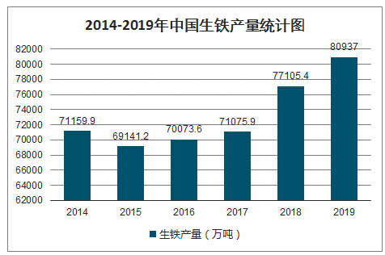
数据来源：公开资料整理
图表：2015-2019年中国粗钢产量统计图
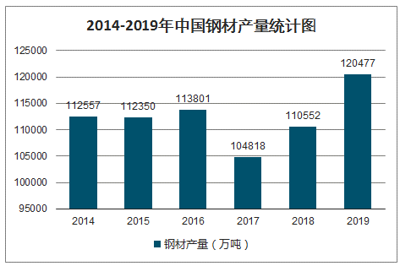
数据来源：公开资料整理

图表：2014-2019年中国钢材产量统计图
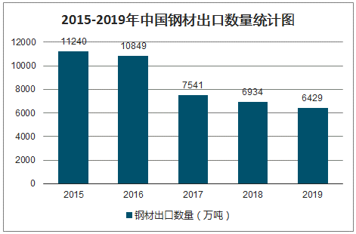
数据来源：公开资料整理

2、钢材进出口双双下降。2019年1－12月，我国累计出口钢材6429.3万吨，同比下降7.3%；累计出口金额537.6亿美元，同比降低11.3%。累计进口钢材1230.4万吨，同比下降6.5%；累计进口金额141.1亿美元，同比降低14.1%。

图表：2015-2019年中国钢材出口数量统计图
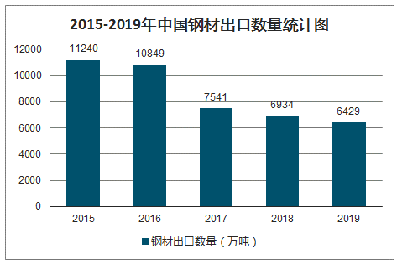
数据来源：公开资料整理

图表：2015-2019年中国钢材出口金额统计图
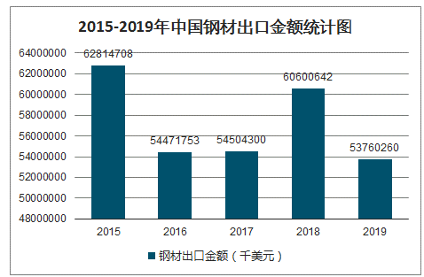
数据来源：公开资料整理

三、钢材价格窄幅波动。2019年钢材价格总体平稳，呈窄幅波动走势。5月初达到最高113.1点，10月底震荡下降至年内最低104.3点。全年中国钢材价格指数均值为107.98点，同比下降6.77点，降幅为5.9％。

四、进口铁矿石价格大幅上涨。2019年我国累计进口铁矿石10.7亿吨，同比增长0.5%，进口金额1014.6亿美元，同比增加266.4亿美元，增幅33.6%，全年平均价格为94.8美元/吨，同比增加34.3％。与去年相比，进口总量保持稳定的同时，进口价格大幅上涨，对下游钢铁制造业利润影响较大。

五、经济效益大幅下滑。由于钢铁产量增幅加快，钢材价格呈窄幅波动下行走势，铁矿石等原燃材料价格上涨等因素影响，钢铁企业经济效益大幅回落。2019年中国钢铁工业协会会员钢铁企业实现销售收入4.27万亿元，同比增长10.1%；实现利润1889.94亿元，同比下降30.9%；累计销售利润率4.43%，同比下降2.63个百分点。

2020年是“十三五”规划的收官之年，钢铁发展面临复杂多变的形势。全行业将按照中央经济工作会议要求，坚持以供给侧结构性改革为主线，巩固钢铁去产能成效，提高钢铁行业绿色化、智能化水平，提质增效，推动钢铁行业高质量发展。

2020年钢铁市场预测

出口：钢材内外价差回落，2020年出口将保持低位

我国钢材出口主要目的地为东南亚七国，我国钢价趋弱使得内外价差（外-内）收敛，2020年我国钢材出口将保持低位。2018年我国钢材出口主要以东南亚七国为主，占比达到33.71%，其次为韩国。钢材净出口量的决定性因素是内外钢材的价格差，当价差收敛时出口利润收缩，钢材净出口量减少。我国钢材价格的相对强势使得钢材价格的内外价差回落，这将降低钢材贸易商和钢厂出口的积极性，2020年我国钢材出口将保持较低水平。

图表：2020年钢铁行业总需求预期小幅上升
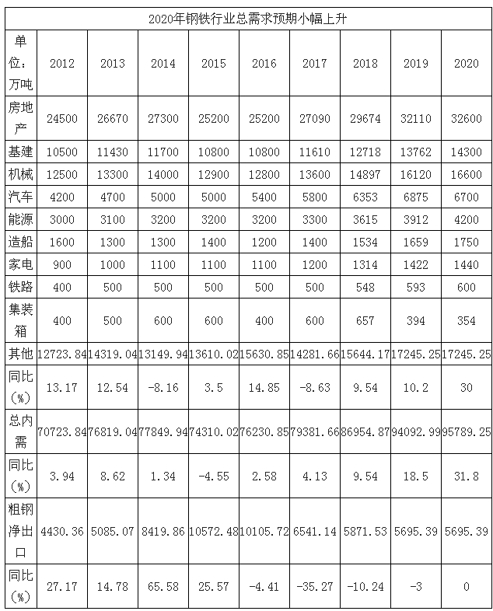
数据来源：公开资料整理

预期我国2020年钢铁总产能12.13亿吨

我们预期钢铁行业产能结构中，电弧炉的产能逐渐增加，高炉产能持续上升，整体产能将继续上行。我们预期2020年我国钢铁整体产能为12.13亿吨，其中高炉产能10.29亿吨、电弧炉产能1.84亿吨，整体产能较2019年继续上升。从结构来看，电弧炉产能将继续上升2000万吨，假设其中50%由高炉产能置换而来。高炉由于技改及置换的综合影响将上升3000万吨产能，扣去置换为电炉的1000万吨，高炉整体产能将提升2000万吨。
图表：2020年我国钢铁产能增量为4000万吨
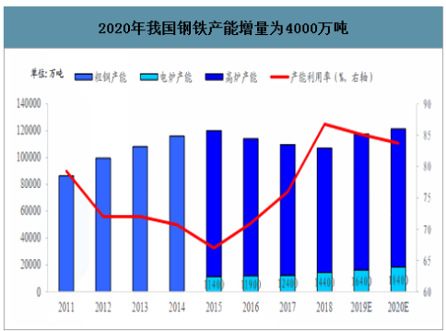
数据来源：公开资料整理

图表：预期2020年粗钢产量小幅上升
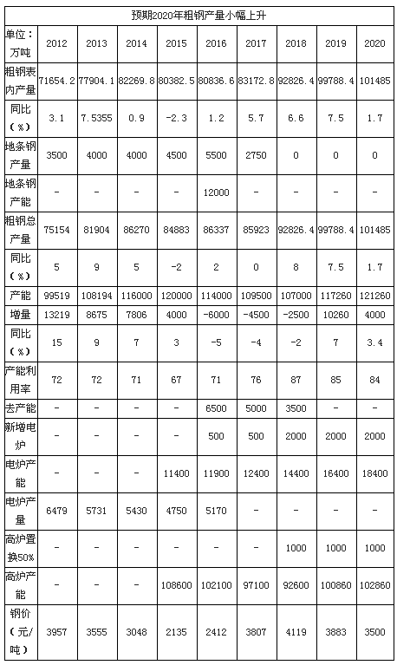
数据来源：公开资料整理

钢价：预期2020年钢价中枢将下降至3500元/吨

我们预期2020年钢铁行业产能利用率较2019年降低1.4个百分点，而根据M1-M2增速与螺纹钢价格的关系，我们预期明年钢价将呈现弱势。2019年随着钢铁行业利润压缩，行业产能利用率小幅回落。我们认为2020年产能利用率将继续下降1.4个百分点，对应钢价的均值在3500元。另外，我们观察到M1-M2增速差值领先螺纹钢价格1年左右。M1-M2增速差值可以理解为企业活期和定期存款增速的差值，与企业盈利情况紧密相关。另外，信贷投放的扩张会导致企业活期存款增速大于定期存款，预示宏观经济改善，同时推动M1-M2上行（同时，居民的消费意愿增加，也会使居民的存款向企业存款转化，使M1-M2增速上升）。本轮M1-M2差值在2016年7月拐头向下，显示宏观经济逐步走弱。我们认为钢价在2017年11月已见顶，2020年钢价整体仍偏弱。

图表：预期2020年钢价中枢将下降至3500元/吨
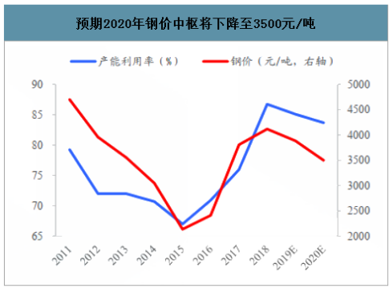
数据来源：公开资料整理

（二）中国电机行业现状分析

电机是工业领域的动力之源。通过电和磁的相互作用，实现电能和动能之间的相互转换。狭义的电机主要是指电动机，广义上来说可以包括电动机和发电机。电机在全球工业自动化市场中占据着举足轻重的地位，广泛应用于冶金、电力、石化、煤炭、矿山、建材、造纸、市政、水利、造船、港口装卸等领域。

中国电机行业历经数十年发展取得了巨大进步，但行业仍然存在不少问题。我国中小型电机基本系列产品产量占的比例偏大，高技术含量、高附加值产品品种少、产量小。基本系列产品生产厂家多、产量大，形成互相抢占市场压价竞争局面。

电机主要分为发电机和电动机。2018年中国电机行业出现大面积的亏损和利润暴跌，新能源汽车的补贴退坡是企业利润下滑的重要因素。数据显示，2018年我国发电机组（发电设备）累计产量10600.5万千瓦，比上年累计下降9.3%。

图表：2016-2018年中国发电机组产量
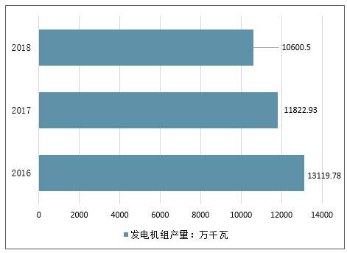
数据来源：公开资料整理

电机板块2018年实现营业收入372.44亿元，同比增长0.35%；实现归母净利润-27.15亿元，同比下降201.89%，销售毛利率为23.09%。2019年一季度，电机板块实现营业收入93.53亿元，同比增长12.84%；实现归母净利润5.35亿元，同比下降了1.77个百分点，销售毛利率为23.14%，行业整体销售毛利率目前基本维持窄幅波动。

电机板块近一年以来的营业收入表现出现了增速下降的情况，归母净利润方面甚至出现了大幅度的亏损，盈利能力下降降低了板块的整体利润，新领域拓展是板块内公司提振业绩的主要方向，未来，看好此板块将融入新能源汽车供应链而实现重新增长。

图表：近几年电机板块营业收入及营业收入增速
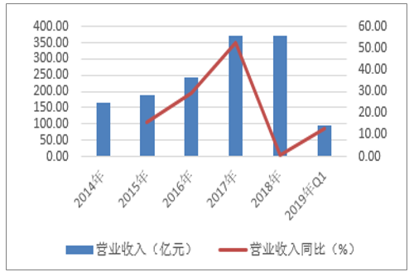
数据来源：公开资料整理

图表：近几年电机板块归母净利润及归母净利润增速
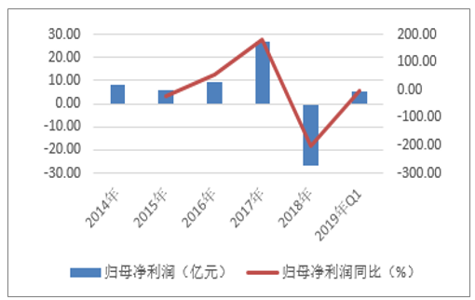
数据来源：公开资料整理

图表：电机行业销售毛利率（单位：%）
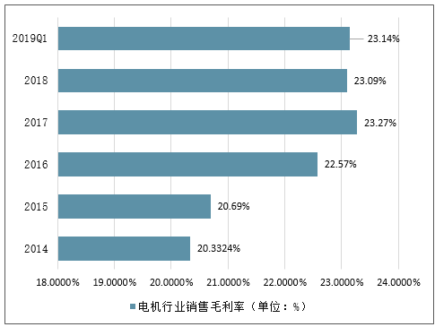
数据来源：公开资料整理

在一系列市场因素的影响下，我国大部分电机企业利润空间被进一步压缩。在成本高居不下，环保监管进一步加强的背景下，高效节能电机是电机产业发展的必然方向。在此前发布的《工业节能“十三五”规划》和《“十三五”节能环保产业发展规划》中明确将电机系统节能列入重点节能九大工程，更明确提出示范推广稀土永磁无铁芯电机、电动机用铸铜转子技术等高效节能电机技术和设备。

高效节能电机产业链上游是铜、铝、硅钢、永磁材料等原材料供应商，下游是渠道销售商、高效电机应用厂商等。巨大的市场需求空间将使产业链上下游都围绕“电机高效化、节能化”进行一定调整，上游供给结构将发生调整，高效电机专用原材料和零部件生产方面具有优势的企业将收获更多的市场份额和更高的收益率。随着高效电机的规模化量产，其供给量将放大、成本和价格相对降低，下游厂商也将更广泛地采用高效电机对原有产品进行升级。

全球电机行业发展前景预测

由于引入了严格的用电标准且电价上涨，全球范围内对高效节能电机的需求正在不断上升，下游市场驱动系统产量不断上升也增加了对电机的需求。此外，设计和制造过程中严谨的标准，以提高电机的效率，鼓励全球厂商开发高效节能电机。电机的需求趋势正稳步从标准效率电机转向高能效电机，然而，对高效节能电机好处缺乏认识且初始购买成本高正掏高效节能电机的成长。

预测，全球工业电机市场正得以恢复，在未来5年，全球工业电机市场有望以7%-7.5%的年综合增长率发展，预计在2020年将突破8000亿美元，至2023年达到9500亿美元。

图表：全球工业电机行业市场规模预测
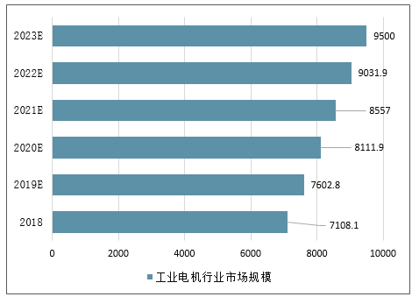
数据来源：公开资料整理

电机行业的发展机遇

1、源汽车带动永磁电机发展

近年来，在国家大力提倡发展新能源汽车的政策支持下，整个新能源汽车行业呈现出蓬勃发展的态势。电机在新能源汽车领域中的应用技术越来越成熟。在目前新能源汽车领域，永磁同步电机被广泛使用，稀土永磁材料是驱动电机的首选材料，可以大幅减轻电机重量、缩小电机尺寸、提高工作效率。组建上下游合作机制，有利于打通新能源整车、驱动电机和稀土永磁材料等产业间发展梗阻，实现全产业链互利共赢。

2、节能

高效节能是整个电机行业的发展趋势。近几年我国政府工作的重点内容是节能减排，其中，工业节能是节能减排工作的重中之重，而电机系统节能又是工业节能重要的内容。

3、能制造服务

“中国制造2025”提出了很多发展方向，主要方向是推进智能化、精细化、绿色化、服务化、品牌化等，由此提升制造业的附加值。在促进传统产业转型升级的同时，新技术、新业态、新产品等方面的发展至关重要。中国在包括互联网、大数据、人工智能、共享经济等领域的发展潜力非常大，近些年发展也比较快。这是最近几年中国经济逐步企稳回升的一个重要因素。

电机行业发展趋势分析-智能电机

对传统电机来说，其控制中心（CMCC）根据需控制电机的数目，由多个电机控制单元MCC构成。每个MCC包括了断路器、接触器、热继电器、电机起动器、变频器、监视器等设备。这些设备通过大量的硬件接线与检测仪表相连，由仪表工现场抄表，再由控制工作人员查看收集到的电机运行参数，决定下一步对电机的操作，最后将操作指令发送到MCC中进行执行。

由于现代工业生产的信息化、自动化程度越来越高，传统的电机控制中心已经不能满足用户对电机的控制和保护要求。随着工业驱动控制领域与大数据平台发展融合而产生了新型的电机系统，称之为智能电机。它集成了电机的运动、诊断、保护、控制、通讯等功能，可实现电机系统的自我诊断、自我保护、自我调速、远程控制等功能。进一步，如果将大数据技术和云计算技术相结合，可以实现对电机的故障和寿命的提前预测，对电机能效的自适应管理等，从而准确的契合了高效节能和智能制造的发展方向。

随着我国装备制造业向高、精、尖方向发展及工业化、信息化两化融合，智能电机的发展将成为必然的趋势。

三、下游产品解析
2019年建筑业发展回顾

一、行业总体表现

1.发展规模增速连续下滑。

2019年，建筑业新签合同额增速不容乐观。前三季度建筑业实现新签合同额18.7万亿元，同比增速为4.38%，不及2018年三季度（7.46%）。按历史均值估算，2019年有望实现建筑业新签合同额28.8万亿元，同比增长5.4%，较2018年同期下降1.8个百分点。

图表：2019年建筑业新签合同额（亿元）
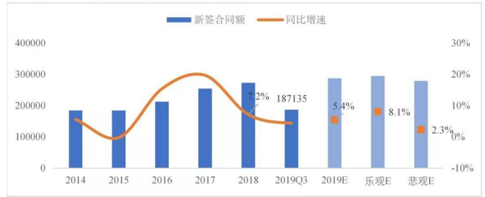
数据来源：公开资料整理

2019年，建筑业总产值和增加值同比增速持续走低。前三季度完成建筑业产值16.2万亿元，同比增速为6.7%，不及2018年三季度（9.38%）。按历史均值估算，预计2019年全年实现建筑业产值24.7万亿元左右，同比增长5.1%，较2018年同期下降4.8个百分点。前三季度建筑业实现增加值4.5万亿元，同比增速为9.3%，不及2018年三季度（11.2%）。按历史均值估算，预计2019年全年实现建筑业增加值6.7万亿元左右，同比增长9.0%，较2018年同期下降3个百分点。

图表：2019年建筑业总产值、增加值（亿元）
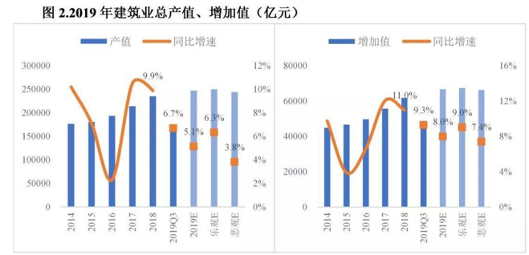
数据来源：公开资料整理

2.行业集中度持续提升。

从中国建筑、中国中铁、中国铁建、中国交建、中国电建、中国能建、中国中冶7大建筑央企年度新签合同额占建筑业全部新签合同额的比例可以看出，7大建筑央企市场份额自2014年后持续提升，至2019年三季度达到31.44%，一定程度上表明建筑行业的市场集中度持续提升，建筑央企所占的市场份额越来越高，马太效应愈加明显。
图表：七大建筑央企市场份额
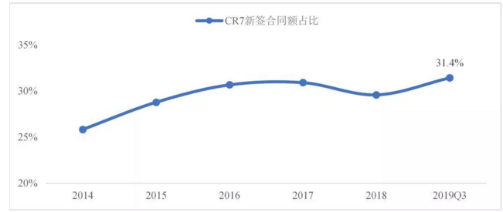
数据来源：公开资料整理

3.PPP延续高质量发展。

从财政部PPP项目管理库入库情况看，2019年1-11月，管理库净入库项目745个，投资额1.1万亿元。净增项目数量和投资额均不足2018年同期的50%，但落地率和开工率明显提升。截至2019年11月，管理库项目落地率为66.1%，较2018年底提升11.9个百分点；开工率达58.2%，较2018年底提升10.5个百分点。2019年下半年以来，PPP项目退库情况较上半年有明显减轻趋势。前述情况表明，PPP项目质量不断提升。

图表：PPP退库项目数量及月度成交情况（单位：个，亿元）
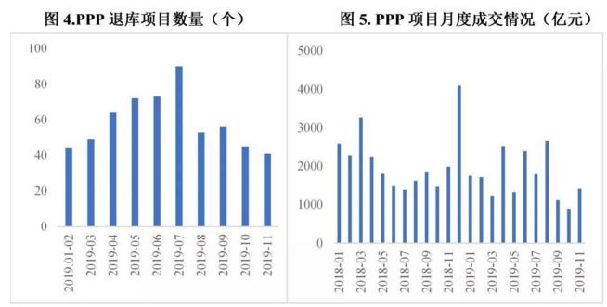
数据来源：公开资料整理

4.对外承包工程市场缓慢复苏。

2019年1-11月，我国对外承包工程累计完成新签合同额2085.2亿美元，实现营业额1349.7亿美元，分别为2018年全年的86.2%、79.8%。对外承包工程市场下半年缓慢复苏，截至11月新签合同额同比增速提升至12.5%；营业额同比增速自5月起持续走低，截至11月增速为-2.2%。“一带一路”沿线国家表现良好，2019年前11个月累计新签合同额同比增速达41.2%，占对外承包工程比重高达61.2%，占比持续上升。

图表：对外承包工程新签合同额累计同比增速
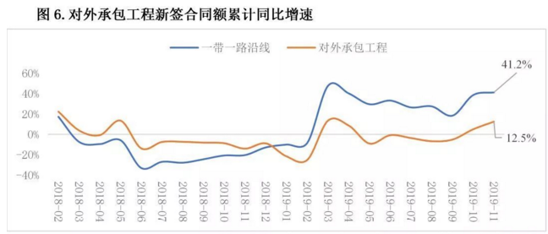
数据来源：公开资料整理

二、细分市场表现

1.铁路建设投资保持稳定。

2019年，全国铁路固定资产计划投资8000亿元，实际完成8029亿元，与2018年投资完成额（8028亿元）持平，完成计划投资额的100.36%，铁路固定资产投资总体表现平稳。根据2020年全国交通运输工作会议精神，2020年全国铁路固定资产投资计划完成8000亿元。

图表：近两年铁路固定资产投资规模（亿元）
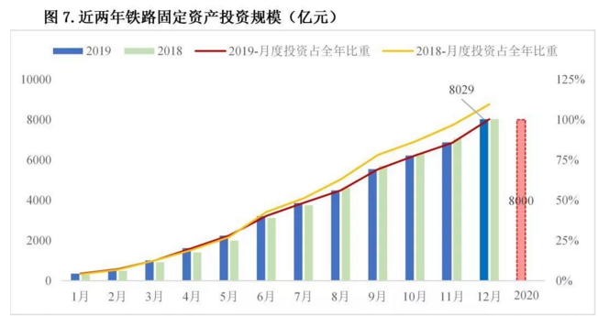
数据来源：公开资料整理
2.公路建设投资小幅回弹。

2019年我国公路建设投资规模小幅增长，增速相较上年略有回升。2019年前11个月，我国公路建设累计完成投资20242.14亿元，同比增长1.89%，已实现从2018年低点触底回升，但增幅不及2012、2013年度。从月度数据来看，2019年同比增速从6月份开始转好并保持稳定，但环比增速与2018年同期相比持续上下波动，2019年我国公路建设累计投资大概率回暖，但增长幅度有限。

图表：公路建设投资及增速（亿元）
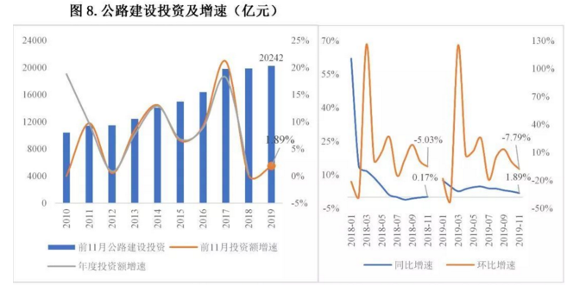
数据来源：公开资料整理
3.城市轨道交通建设稳步推进。

据不完全统计，2019年全国新增城轨运营里程达1100公里以上，实现大幅增长，共涉及36个城市，前一轮城轨建设高峰期的成果逐步显现。全年新开工建设的线路里程超过1100公里，同比大增110%以上，总投资规模达到7600亿元以上，表明我国城市轨道交通市场在经历包头地铁事件后，仍然保持着快速发展。在城轨规划建设审批方面，2019年国家发改委仅批复了5个城市的建设规划，分别是武汉市四期规划、郑州市三期规划、西安市三期规划、成都市四期规划、北京市二期规划调整，批复建设总长度约885公里，总投资约6268亿元，表明政府有关部门在城轨规划审批方面继续保持审慎态度。

4.水务环保建设高速发展。

2019年，在基础设施投资增长缓慢背景下，水务环保市场依然保持高速增长态势。截至11月份，生态环保与环境治理投资累计同比增速高达36.3%，高于同期基础设施投资增速（4%）32.3个百分点；水的生产和供给投资累计同比增速高达18.2%，高于同期基础设施投资14.2个百分点。根据中国环境保护产业协会发布的《中国环保产业发展状况报告(2018)》显示，2020年我国环保产业营业收入总额有望超过2万亿元。

图表：水务环保细分领域股投月度累计同比增速
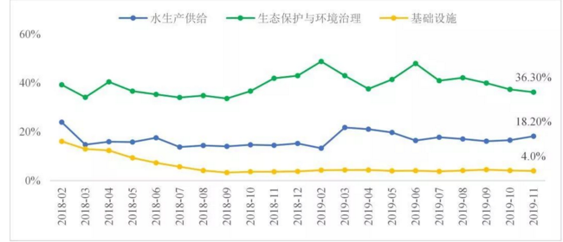
数据来源：公开资料整理

5.房屋建筑市场趋于稳定。

2019年，房屋建筑施工面积在波动中保持增长态势。房建施工面积的稳定与房地产市场的韧劲足有很大关系，前三季度房地产施工面积累计同比增速为10%。房地产市场的稳健发展得力于因城施策的进一步深化，各地政府坚持实施定向微调、保障合理住房需求，行业运行制度更趋完善，一定程度上保障了房地产市场的稳定。2019年前三个季度，房屋建筑业新开工面积增速为-7.5%，已连续两个季度为负增长。其中，地产类新开工面积增速为8.6%，表明除地产以外的其他房建新开工情况堪忧（如公共场馆、工业厂房建筑等）。从地产类土地购置面积来看，2019年累计同比增速持续为负，后续可能影响到房地产新开工面积和施工面积的增长。

图表：房屋建筑市场情况
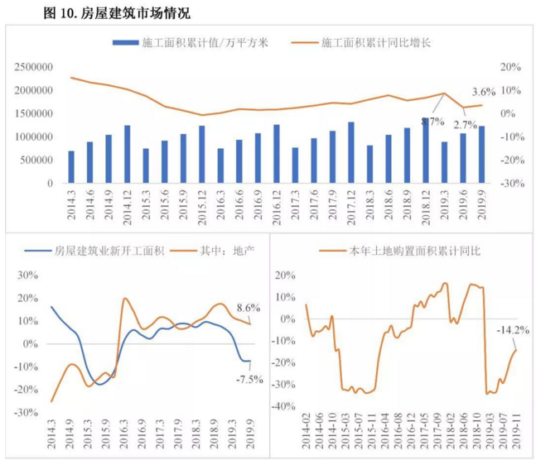
数据来源：公开资料整理

三、代表性企业表现

1.经营业绩增速回升。
2019年前三季度，七大建筑央企新签合同额、营业收入增速较上年明显提升，增速多在两位数以上，明显高于同期全国建筑业新签合同额增速（4.38%）、总产值增速（6.7%）。由此可见，建筑央企的市场拓展能力和逆周期调节能力较强，建筑央企订单加速增长，行业集中度持续提升。

图表：七大建筑央企经营业绩（亿元）
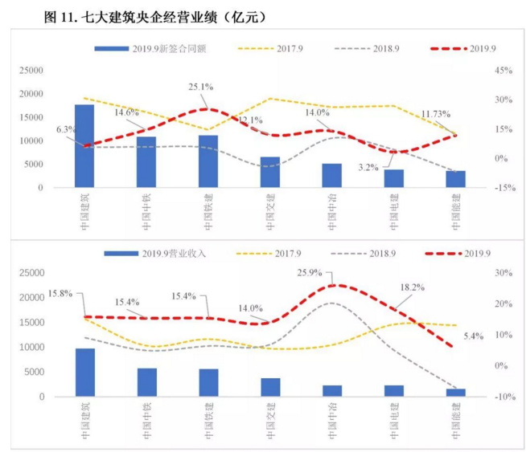
数据来源：公开资料整理

2.净利润增长与费用管控效果显著。

2019年前三季度，七大建筑央企中，中国建筑净利润为440.54亿元，投资净收益最高为32.39亿元，均远高于其他企业；中国中铁的净利润增速高达26.7%，远高于其他企业；除中国能建（5.5%）、中国交建（6.4%）、中国中冶（9.2%）以外，其他建筑央企净利润增速均超过10%。对比2017年和2019年前三季度的数据发现，各大建筑央企的毛利率变动方向不一致，净利率变动不明显。近三年来，除中国建筑和中国能建外，其他建筑央企的三大费用率明显降低，其中中国交建降幅达3.38个百分点。

图表：七大建筑央企经营效益（亿元）
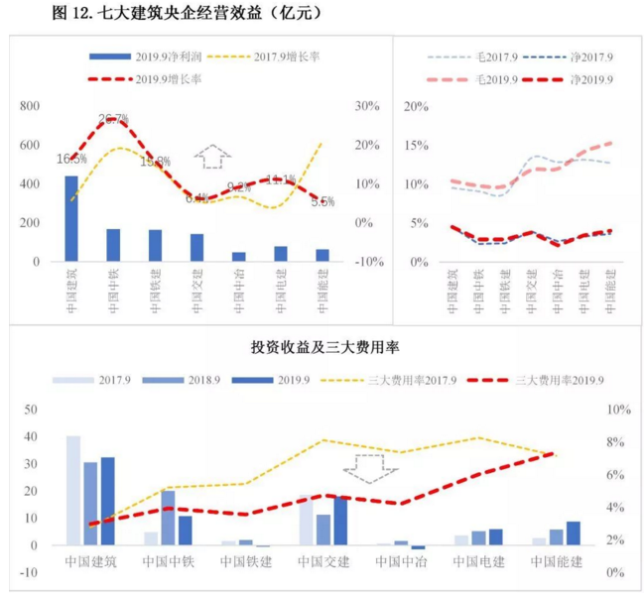
数据来源：公开资料整理

3.央企收现比明显改善。

从收现比（销售商品、提供劳务收到的现金/营业收入）来看，近三年来，除中国交建、中国中冶、中国能建外，其他建筑央企收现比明显改善。从现金流来看，工程施工企业的商业模式往往为前三季度现金净支出，第四季度现金净回流。近三年，各大建筑央企前三季度的经营性现金流普遍为负值，其中，中国建筑、中国中铁、中国交建、中国电建2019年的现金净流量负值进一步扩大。

图表：六大建筑央企经营性现金流（亿元）
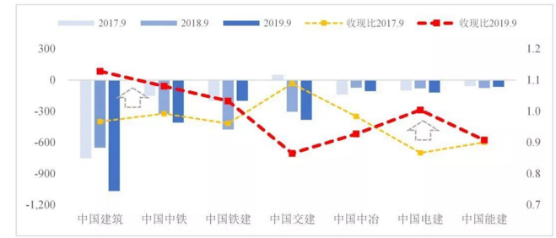
数据来源：公开资料整理

4.压降“两金”效果逐渐显现。

建筑业供给侧改革背景下，建筑央企积极压降“两金”，效果初步显现。2017年以来，各大建筑央企“两金”周转率结束下降趋势，从2018年开始提升。从“两金”规模来看，除中国电建外，其他建筑央企“两金”总额都有所降低；从相对值来看，除中国电建和中国能建“两金”周转率变动不明显外，其他建筑央企“两金”周转率都有明显提升，其中中国交建提升幅度最大。

图表：七大建筑两金规模（亿元）
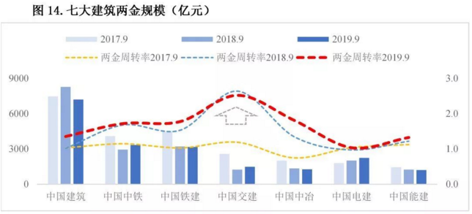
资料来源：公开资料整理

5.战略活动日益频繁。

2019年建筑央企及其子公司、代表性地方国企及优秀民企战略活动日益频繁。主要表现为以下七个方面：

一是加快推进产业转型和产品结构调整，主要集中在装配式建筑、投资运营、房建、水务环保等领域，如中建一局和中建科技投资建设全产业链服务的装配式建筑智慧工厂，中建四局成立首个装配式建筑设计中心，中国铁建成立中铁建公路运营有限公司，中国交建明确将超高层建筑和装配式建筑作为两个重要提升方向。

二是持续加大国内区域经营力度，中国建筑、中国中铁、中国铁建、中国交建、隧道股份、上海建工等企业纷纷瞄准粤港澳、长三角等热点区域。

三是海外市场成各大建企布局重点，如中国铁建成立了国际投资公司，并于2019年在阿联酋先后成立了5家分公司；中交二航局设立了东南亚、中东、南美、东非、南亚、东欧六个区域中心，并全部投入运营；中国建筑先后成立土耳其有限公司、格鲁吉亚分公司，进军西亚市场。

四是国企并购重组步伐加快，如中建六局并购天津振津工程集团70%股权，拓展水利水电业务；中国交建所属中国城乡控股集团收购北京碧水源科技公司10.18%的股份，成为其第二大股东；中国中铁收购山西建投集团51%股份；中铁四局全资收购安徽宏源水利水电建设公司。

五是数字化、智慧化成为转型升级引擎，众多建筑企业以新一代信息基础设施建设为契机，在数字化转型方面开展了大量探索与实践，如中国交建、北京建工、隧道股份等。

六是持续推动企业管理升级，如中交三航局、中建四局开展管理标准化体系建设，中建一局发布《基本管理大纲》，中建五局发布工程总承包管理“651”行动纲要等。七是大力加强企业技术与管理研究，中建八局、中交三航局、中建四局、中铁建工、中铁上海局、中交二航局、中国化学工程集团相继成立了设计、技术与管理方面的研究机构，致力于开展技术与管理研究。

2020年建筑业发展展望

一、宏观经济形势展望

1.宏观经济仍存下行压力。

2019年，经济下行压力贯穿全年，贸易摩擦加剧、市场风险升温，二季度以来经济明显放缓，年内GDP呈现“高开低走”态势。2020年是全面实现小康社会的攻坚年、十八大确定的“实现国内生产总值比2010年翻一番”目标的收官验证年，虽然经济仍将面临不少困难，但预计政策逆周期调节的力度将会持续加大，综合经济各项指标表现，预计2020年全年保持6%左右的增长速度。

2.财政政策定向发力、精准施策。

2019年以来，为应对经济下行压力，财政政策加力提效，重大财税政策加速落地。2019年前三季度公共预算收支差额29934亿元，较2018年同期增长约1万亿元，全年地方政府新增专项债额度2.15万亿，较2018年增长8000亿。

2020年，围绕稳增长的目标，国家将继续推行积极的财政政策，定向发力，精准施策。

财政支出方面，预计支出规模将继续扩大，更加关注财政支出结构优化，向重大基建项目和民生项目倾斜，以保证财政资金使用的有效性。

债券发行方面，预计2020年专项债发行规模将超过3万亿元，2019年专项债大部分用于棚改、土储两大领域，并未形成有效的基建投资，按照国务院精神，2020年专项债不得用于上述两个领域，重点用于交通、生态环保、职业教育等10个领域，将有效撬动基建投资。

3.货币政策逆周期调节将持续发力。

2019年以来，央行坚持实施稳健的货币政策，合理利用降准等政策工具，以永续债发行为突破口完善银行一级资本补充渠道，启动贷款市场报价利率（LPR）形成机制改革，适度加大逆周期调节力度。

2020年，经济增长动力缺乏，企业投资意愿不高，货币政策仍将采取逆周期调节方式，根据实体经济与金融环境运行情况的需要，实行相机抉择和动态调整。

同时，在稳增长的要求下，央行可能会通过结构性货币政策工具引导金融机构将信贷资源向制造业、基建、民企等领域倾斜，预计基建、制造业领域中长期贷款需求将上升。

4.固定资产投资增速存在不确定性。

2019年，全国固定资产投资增速从4月开始小幅回落，由3月的阶段性高点（6.3%）一路下滑至11月的5.2%，减少1.1个百分点。但是，较2018年最大降幅（2.6个百分点）而言，降幅明显收窄。

2019年全年固定资产投资区域分化显著，表现为中部地位维持高位、西部地区缓慢提升、东部地区平稳发展、东北地区增长乏力。

分行业来看，房地产投资增速虽小幅回落，但仍是2019年固定资产投资的最有力支撑；
制造业投资骤降后有趋稳迹象；

基建投资增速上涨较慢。鉴于国家逆周期政策调节持续发力，2020年基建投资大概率呈现温和回升态势，但预计房地产投资增速将温和下行，制造业受制于需求不足、短期难有明显起色，固定资产投资增速提升将存在较大不确定性。

图表：2019年固定投资分布
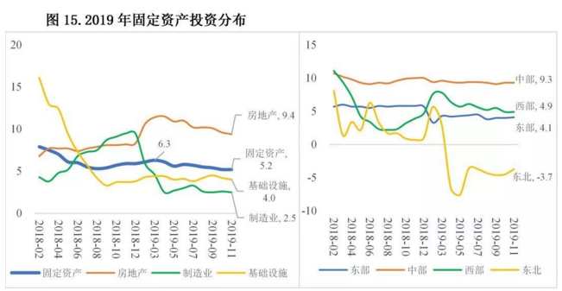
资料来源：公开资料整理

二、建筑行业形势展望

1.建筑业将保持稳定发展

一是基建投资温和回暖。

随着基建补短板政策陆续出台，基建投资增速触底反弹，自2018年9月起保持弱复苏态势。

2019年12月中央经济工作会议明确要求坚持稳字当头，预计宏观经济政策逆周期调节下，基建将继续发力。

2019年9月国家提前下达部分2020年新增专项债限额1万亿元，且明确规定不得用于土地储备和房地产相关领域，全年投向基建的专项债占比有望提高至60%，叠加项目最低资本金比例由25%下调为20%，专项债可作资本金参与项目投资等规定，基建投资增速将得到提升。交通和市政仍是核心发力点。

2019年道路、铁路、公路运输建设投资的增长促进了基建投资的复苏，下半年国家发布《西部陆海新通道总体规划》《交通强国建设纲要》等重大政策，预计2020年交通运输投资建设仍将是重点。公共设施管理业占基建投资的比重达40%，中央经济工作会议明确提出将引导资金投向供需共同受益的民生建设等短板领域，加强市政管网、城市停车场、冷链物流的建设，预计2020年该领域投资将迎来新机遇。

图表：细分行业基础设施投资累计月度增速（%）
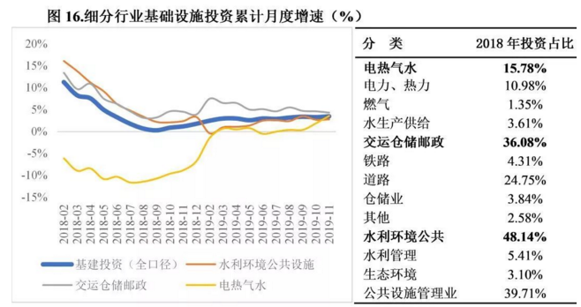
数据来源：公开资料整理

二是城市群+新基建为建筑业发展带来新机遇。

随着我国城镇化进程迈入中后期阶段，城市群作为新型城镇化主体形态的轮廓更加清晰。

2019年4月国家发改委印发的《2019年新型城镇化建设重点任务》和12月的中央经济工作会议，均对城市群和中心城市建设做出重要部署。在中心城市承载能力提升方面，重点关注民生工程“补短板”、公共服务类项目的建设、人居环境的打造，以及一、二线城市的新区建设和特大工业镇的发展；在城市群内部连接网络完善方面，重点关注长三角、粤港澳大湾区、京津冀等区域的城际轨道交通网建设。

目前，数字经济进入快速发展阶段，需要一套完整的数字化基础设施作为支撑。在庞大的应用需求和国家政策的支持下，新基建未来建设前景广阔。以5G为例，2019年11月工信部印发《“5G+工业互联网”512工程推进方案》，未来5G的产业支撑能力将显著提升。

三是PPP进入规范化、高质量发展阶段。

在经历了近两年的政策调整之后，PPP已开始由理性回归逐步向规范化方向发展。一些以融资为目的的PPP项目和变相包装的“伪”PPP项目得到了一定程度的清理，符合PPP模式运用本质特征的项目、绿色环保和惠民类项目的比例显著增加。随着宏观政策逆周期调节持续加码，国家明确支持专项债可做项目资本金，主管部门也在积极探索PPP与专项债的有机结合，力图撬动更多的社会投资，发挥对国民经济稳定增长更强的拉动作用。

四是对外承包工程机遇与挑战并存。

当前，我国对外承包工程行业正由高速增长转向中低速增长，迈入高质量发展阶段。国际经济环境变化、区域冲突等诸多不确定因素，虽然将影响国际基础设施投资与建设，但部分地区仍有巨大建设需求，如亚太、非洲、拉美等地区。2019年9月，商务部等19部门印发《关于促进对外承包工程高质量发展的指导意见》，明确了行业向高质量发展的目标。未来传统EPC和施工总承包模式将逐步向“投建营一体化”转型，行业的发展将由成本驱动型向创新驱动型转变，合作创新、融资创新和技术创新将成为行业发展新的推动力。

2.铁路建设市场仍有较大空间

“十三五”目标任务进展顺利，中长期铁路建设仍有较大空间。根据国铁集团消息，截止2019年底，全国铁路营业里程将达到13.9万公里以上，其中高铁3.5万公里。对照“中长期铁路网规划”，到2025年，全国铁路营业里程要达到17.5万公里左右，其中高铁3.8万公里左右。意味着，2020-2025年每年的新线投产里程需达到6000公里，其中高铁500公里，铁路建设仍有较大空间。

图表：近十年铁路、高铁营业里程及增速（万公里）
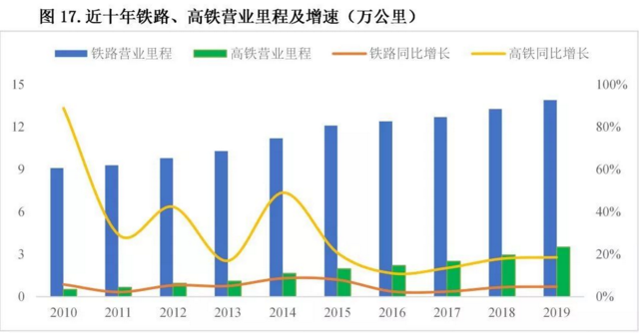
数据来源：公开资料整理

高铁、城铁成规划建设重点。从计划及储备开工建设的铁路项目来看，高速铁路项目多、投资占比大，是铁路建设的重点。当前国家高铁骨干网已经形成，铁路投资建设的主要任务将有所转换，中西部的高速铁路、各大城市群内部的城际铁路将成为下一步的发展重点。老旧铁路升级改造的需求将越来越大。近年来全国铁路升级改造步伐加快，2019年先后有京通铁路、成渝铁路等改造工程启动。目前我国开通运营达70年的铁路有2.18万公里，达60年的有3.23万公里，超过50年的有4.17万公里，未来改造需求将越来越大。

此外，国铁集团不断加大负债控制力度，其基建投资占资金运用总额的比例持续下降，地方和社会资本投入铁路建设的资金增多。近两年各地先后成立了济青高速铁路公司、重庆铁路投资集团等一批合资公司，地方合资铁路项目资本金的出资转为地方或民营企业控股、国铁集团参股，越来越多的地方和社会资本进入铁路建设市场。

3.公路建设市场稳定发展

公路建设投资区域差距逐渐缩小。2019年我国公路建设区域投资格局保持不变，中部地区与东、西部地区差距进一步缩小。从投资规模来看，西部最高、东部次之，中部较低。从投资增速来看，中部地区公路投资从年初开始发力，以60.4%的增速开启2019年的赶超步伐，2019年11个月平均增速达到16.4%；东部地区为6.0%、西部地区为-2.0%。2020年，中部地区或将进一步加大投资力度。

图表：2019年区域公路投资规模及增速（亿元）
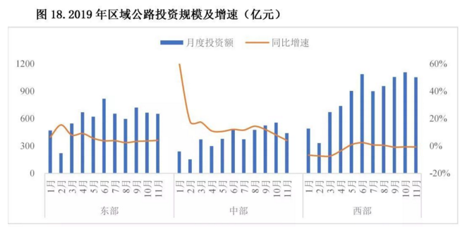
数据来源：公开资料整理

多项规划推动公路建设发展。2019年国家及地方陆续发布公路建设规划，地方层面的规划以高速公路建设为主，国家层面重点推进的内容是城际道路、与机场港口等基础设施的联通道路、高速公路建设以及既有道路的改扩建等，如《交通强国建设纲要》提出完善城市群快速公路网络，《长江三角洲区域一体化发展规划纲要》提出进一步提升省际公路通达能力。

公路维养市场发展可期。全年多项公路领域政策颁布，从提质增效、资金安排到农村公路建设，均在内容上与维养市场高度关联，结合未来建筑行业专业化市场培育的趋势热点，公路维养市场未来发展可期。

4.城市轨道交通市场前景广阔

城轨市场空间广阔，规划建设更趋理性。截止2019年底，全国已开通里程和在建里程合计超过300公里的城市仅14个，国家发改委批复的43个城市中，大多数城市还未形成完善的城轨网络，尚不能满足城市公共交通的现实需要。

2019年，青岛、天津、合肥、徐州、无锡、济南等城市已上报了新一轮城轨建设规划，遵义、桂林、威海、邯郸、天水、淮安、嘉兴、湖州等一大批城市已完成近期建设规划及开工建设准备工作。但是在规划建设审批方面，国家及地方发改部门始终保持审慎态度。

地铁、市域快轨、有轨电车是城轨建设的主要形式。从2018、2019年新增运营和新开工建设的线路制式结构来看，均是以地铁为主，市域快轨、有轨电车为辅。未来地铁是超大、特大型城市的主要选择，有轨电车是一般大中型城市的主要选择。随着国家城市化进程、都市圈建设步伐的加快，市区与郊区、城市与城市之间的交通需求越来越大，市域快轨将成为主流形式。

“融合发展”成为城市轨道交通未来趋势。国家提出要打造“轨道上的都市圈”，促进城市轨道交通与城市融合发展，未来城市轨道交通一方面将与其他交通运输体系深度融合，另一方面也将与城市相关产业发展深入融合。因此，城际和市域轨道交通建设，以及以TOD模式为代表的城市综合开发将成为热点。

5.水务环保建设市场高位运行

城镇污水处理进入提质增效阶段，农村污水处理能力亟待提高。2019年5月，住建部等部门联合发布《城镇污水处理提质增效三年行动方案》（2019-2021年），此后各省市也相继发布各地的提质增效三年行动方案。

2020年我国农村污水处理率为30%，远低于城市和县城，近年来我国村镇污水处理设施建设不断提速，未来建设前景广阔。

垃圾分类加速，促进固废产业发展。2020年作为垃圾分类各地政策落地和执行关键之年，46个重点城市将持续推进垃圾分类相关制度及立法的建设，以及前端收运及末端处置产能的落实。垃圾分类制度的落实，将对厨余垃圾资源化和垃圾焚烧业务产生巨大影响。

政策终考期促进流域综合治理。随着“水十条”和“十三五”规划终考年来临，区域性综合环境整理热度不减，以长江流域为例，《长三角生态绿色一体化发展示范区总体方案》的出台，叠加长江大保护，长三角区域的生态环境建设有望进一步释放环保需求。9月，习近平总书记主持召开黄河流域生态保护和高质量发展座谈会，提出加强生态环境保护，未来黄河流域生态保护有望迎来增量空间，其相关9省区域生态板块有望受益。

国企入股环保上市民企，重塑市场格局。2019年，国资入股民企现象频繁出现，如中建集团入股环能科技、中交集团入股碧水源，国资入股可以帮助民企改善财务情况，助力民企投资与业务发展，且“国民组合”更易打造具备资金+技术双重优势的企业，未来更有望培育成为环保产业真正龙头。

6.房地产投资大概率下行

2020年房地产投资大概率温和下行。2019年1-11月全国房地产开发投资同比增长10.2%，其中土地购置费同比增长17%、建安投资同比增长7.15%。近年来，房企拿地不断收缩，2019年1-11月，土地购置面积同比增速为-14.2%，土地成交价款同比增速为-13.0%，预计2020年土地购置费增速将进一步回落，将造成房地产开发投资温和下行。

图表：房地产开发投资累计同比、房屋竣工面积、商品房销售面积
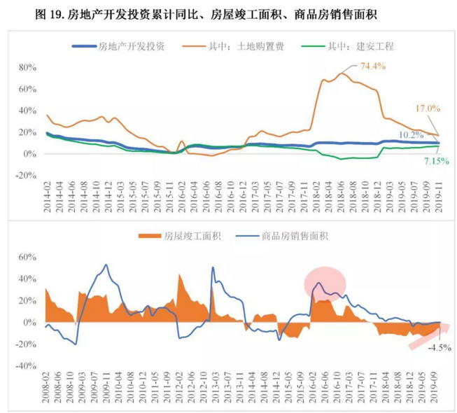
数据来源：公开资料整理

目前支撑房地产开发投资的主要是建安工程投资。2019年建筑施工面积处于高峰期，主要得益于存量项目的建设，2020年将迎来交房竣工高峰。在竣工高峰和“住宅建筑应全装修交付”政策双向作用下，将对下游的建筑装饰业形成利好，建筑装饰业迎来良好机遇。从房屋建设增量来看，调控政策短期没有放松迹象，且销售疲软，房企拿地和新开工意愿较低，整体来看，2020年房建市场将趋于平稳。

老旧小区改造成为关注热点。中国城市发展逐渐从增量模式转为存量模式，城市更新是存量时代下的必然产物，蕴藏着巨大的空间和机遇。同时，我国城市更新更加注重精细化、微更新，重点关注老旧小区改造。住建部预计旧改的整体投资规模超过4万亿元，住建部在厦门、广州等15个城市启动了城镇老旧小区改造试点，各地已陆续出台老旧小区改造三年行动计划。旧改最大的特征是“改造”，可以带动装修、公共配套设施建设等市场的发展。

7.建筑行业进一步加大治理力度

2019年，我国在加强建筑业治理管理方面继续发力。在发包承包方面，住建部印发《建筑工程施工发包与承包违法行为认定查处管理办法》；

在工人实名制管理方面，住建部和人社部联合印发《建筑工人实名制管理办法（试行）》；

在保证工程质量品质方面，国务院办公厅转发《住房城乡建设部关于完善质量保障体系提升建筑工程品质的指导意见》；

在市场监管方面，住建部市场监管司2019年工作要点明确提出深化工程招投标制度改革、完善注册执业制度、推进建筑师负责制试点等；

在材料供应管理方面，工信部、国家发改委等联合发布《关于推进机制砂石行业高质量发展的若干意见》等。

同时，国家大力推进工程总承包和建筑产业工人队伍的建设。

2019年，住建部印发《关于推进全过程工程咨询服务发展的指导意见》《房屋建筑和市政基础设施工程总承包管理办法（征求意见稿）》等，加快培育和发展工程总承包、工程建设全过程咨询企业。住建部批准江苏、浙江、广西三地开展“建筑产业工人队伍培育试点”，发布《关于完善质量保障体系提升建筑工程品质的指导意见》，提出完善专业分包制度，大力发展专业承包企业，陕西、四川等地也在积极推动专业作业企业的发展。当前，培育工程总承包、全过程工程咨询企业，发展专业作业企业已成为重要趋势，国家鼓励工程总承包或专业承包企业拥有一定数量的自有技术工人，壮大建筑产业工人队伍，进一步细化行业分工，推动我国建筑业高质量发展。

三、公司介绍 COMPANY
中研普华集团创始于1998年，是中国领先的产业研究专业机构，公司致力于为企业中高层管理人员、企事业发展研究部门人员、市场投资人士、投行及咨询行业人士、投资专家等提供各行业丰富翔实的市场研究资料和商业竞争情报；为国内外的行业企业、研究机构、社会团体和政府部门提供专业的行业市场研究、商业分析、投资咨询、市场战略咨询等服务。公司经历20多年的发展，现已成为中国领先的细分市场研究机构及金融咨询领域权威专家。我们拥有多年的投资银行、企业上市一体化服务、市场调研、细分行业研究、项目可行性研究及投资咨询专业经验。目前，中研普华已经为上万家包括政府机构、银行、研究所、行业协会、咨询公司、投资公司、集团公司和各行业公司在内的单位提供了专业的产业研究报告、项目投资咨询及竞争情报研究服务，并得到客户的广泛认可；为众多企业进行了上市导向战略规划，同时也为境内外上百家上市企业进行财务辅导、行业细分领域研究和募投方案的设计，并协助其顺利上市；还协助国内多家证券公司开展IPO业务。
随着中国加入WTO，中国企业将面临更多严峻挑战，市场信息显的尤为重要。中研普华将集团公司在国际市场上成功运作的商业服务模式引入中国，帮助中国企业成长, 在国内外市场不断取得新的竞争优势和新的成长。在这种形势下，中研普华迅速崛起，已成为中国首屈一指的资讯服务商。面对中国新经济形势，我们以一名“辅导员”的身份，结合中国企业目前现状，为企业引进和提供最前沿的行业市场商情和企业管理资讯，通过中研普华One Stop Service（一站式服务），秉承“管理是本质、信息是基础、效益是目的”的原则，愿意与所有具有前瞻性的中国企业分享成功实践的经验，用务实的精神和优质的服务，携手成就未来。
目前，中研普华已将客户服务总部设于深圳，信息研究中心设在北京，营销传播中心设在上海，海外资讯中心设于香港，并在广州、杭州、成都、青岛、武汉、哈尔滨等地设有分支机构。

顾问团队 CONSULTANT TEAM
中研普华始终把引进优秀的员工加盟作为公司的核心目标之一，公司员工拥有多种专业学历背景：统计学、金融学、产业经济学、市场营销学、国际贸易学、经济学、社会学、数学等数十个专业。中研普华现有350多名员工中，本科以上学历占98.5%，60%具有双学位、硕士及博士学位，高级研究员180多名，专家顾问45人，市场调研专家16人，数据建模专家8人，海外咨询专家5人，公司大多数员工曾在国内多家知名产业研究所与证券研究机构有过丰富的从业经验。高素质的专业人才是中研普华的最大财富，也是我们向客户提供优质服务的保证。

业务范围 BUSINESS SCOPE
中研普华业务范围主要囊括了细分产业领域研究、IPO咨询、并购与重组、投资咨询、项目可行性分析、行业市场研究、市场调查、商业计划书编制及营销策划咨询等领域。中研普华业务覆盖全球主要国家及地区，为外资企业注资中国及跨国合作提供了切实高效的服务。公司80%以上的业务主要针对大中华区实施，我们在中国大陆220多个主要城市设立调查网点（如北京、上海、天津、重庆、南京、武汉、成都、长沙、杭州、西安、兰州、石家庄、沈阳、济南、郑州、合肥、福州、厦门、南宁等），为客户提供专项市场调查的同时，也为市场研究及投资咨询服务提供主要的数据支持。公司拥有在中国香港、澳门、台湾及部分海外地区实施项目的宝贵经验。公司已与国内外上百家专业调研机构建立长期合作关系，确保了跨国性项目的有效实施和执行。

细分市场研究

医疗 通讯 机电 汽车 房产 轻工
家电 日化 食品 零售 酒店 金融
传媒 建材 能源 石化 农业 文教
项目可行性研究

可行性研究 项目建议书 项目计划书
募投可研报告 项目申请报告 资金申请报告
境外投资申请 项目评估报告 投资价值报告
商业计划书

商业计划书 项目计划书 商业策划书
招商计划书 创业计划书 私募计划书
并购计划书 合作计划书 商业企划书 标书
专项市场调研

专项市场研究 产品营销研究 品牌调查研究
广告媒介研究 渠道商圈研究 满意度研究
神秘顾客调查 消费者研究 调查执行技术
兼并重组研究

兼并重组 公司兼并 企业重组 资产重组
股权重组 借壳上市 跨国并购 横向并购
纵向并购 现金并购 企业私有化
IPO上市咨询

上市前规范 上市前咨询 上市前融资
细分市场调研 募投项目可研 发展战略规划
尽职调查 上市后服务 一体化方案
产业园区规划

产业园区规划 产业分析规划 城市/区域规划
空间规划咨询 招商策划咨询 总部经济规划
智慧城市规划 地产策划咨询 一体化服务
十三五规划

政府规划研究 产业发展规划 企业发展规划
区域发展规划 城市发展规划 战略规划研究
热点领域聚焦 热点解决方案
管理咨询

投资银行业务 政府产业战略
战略咨询 人力资源 营运绩效
企业培训 企业内训 专家资源
营销策划

策划方法 营销理念 营销优势
营销形式 服务流程 营销应用

核心竞争力 CORE COMPETITIVENESS
丰富的行业经验。我们针对各行业都设有产业研究组，组长均具有资深实际行业从业经验，研究组定期举办行业主题研讨会及进行典型企业走访调研，积累了丰富的行业实践经验，以此为基础，充分运用扎实的理论知识，更好的为客户提供服务。
资深的专家顾问。我们的专家团队来自于国家级科研院所、著名大学教授、以及具备成功经验的企业家，在产业研究、市场调研、投资咨询、管理咨询等领域拥有强大的专业能力，能及时有效的满足客户需求。
权威的信息数据。中研普华建立了覆盖3000多个细分行业市场的数据库并持续的更新。我们设有数据中心，以国家统计部门、工商部门、行业协会、海关总署及其他战略合作机构为重要信息渠道。另外，我们拥有自己的调研队伍，运用各种调查手段和渠道，准确、及时地掌握权威信息。
科学的研究方法。我们采取专业的研究模型，如：SWOT分析、波士顿矩阵、波特竞争力、洛伦茨曲线等；精准的数据分析，如：相关分析、方差分析、多维尺度分析、聚类分析、因子分析等；周密的调查方法，如：定性调查、定量调查等相结合的方式，力求为客户提供专业化的服务。
完善的服务体系。我们不仅为您提供专业化的研究报告，还会为您提供超值的售后服务，如：免费数据查询、行业发展建议、投资行业策略、市场深度分析、营销策划、重大展会提示等服务，给您带来完善的一站式服务。

社会影响力 SOCIAL INFLUENCE
中研普华集团是中国成立时间最长，拥有研究人员数量最多，规模最大，综合实力最强的咨询研究机构之一。中研普华始终坚持研究的独立性和公正性，其研究结论、调研数据及分析观点广泛被电视媒体、报刊杂志及企业采用。同时，中研普华的研究结论、调研数据及分析观点也大量被国家政府部门及商业门户网站转载，如中央电视台、凤凰卫视、深圳卫视、新浪财经、中国经济信息网、商务部、国资委、发改委、国务院发展研究中心（国研网）等。



了解中研普华的实力：电视采访报道 门户网站引用 招股说明书引用 权威媒体报道 客户好评如潮




单 位 名 称： （盖章）
主 营 业 务：
公司负责人： 职务：
资料收件人： 职务：
电 话： 传真：
地 址：
邮 编： 电子邮件：
报告及专项：
份数：
服 务 方 式： □ 全套版本（含印刷版及电子版） □ 电子版本（电子邮件发送） □ 印刷版本（免费快递）
付款总金额： 付款日期：
特别推荐订阅套餐
□ 战略套餐： 5份研究报告，特惠订阅费用 5万元，自选报告或咨询客服，全年尊享专家咨询指导及跟踪服务
套餐价值：全面了解行业上下游产业链，对行业脉络进行系统性梳理，厘清产品流通各个环节，实现企业的成长与产品的成功。□ 发展套餐：10份研究报告，特惠订阅费用 8万元，自选报告或咨询客服，全年尊享专家咨询指导及跟踪服务
套餐价值：充分了解行业重点领域发展态势，准确掌握市场热点变化趋势，为营销策略的制定、企业的战略规划提供有力支持。□ 智慧套餐：15份研究报告，特惠订阅费用10万元，自选报告或咨询客服，全年尊享专家咨询指导及跟踪服务
套餐价值：深入了解行业细分市场及关联产业发展形势，挖掘各领域投资机会，延伸企业经营触角，实现企业跨行业并购整合。□ 总裁套餐：20份研究报告，特惠订阅费用12万元，自选报告或咨询客服，全年尊享专家咨询指导及跟踪服务
套餐价值：多角度！多层面！透视各行业、各业务发展，完善集团管控体系，准确掌舵集团航向，有效降低企业智力投资成本。专项咨询定制服务 专项定制需根据企业具体要求出具项目方案，再做出合理报价
商业计划书编制商业计划书/项目计划书/商业策划书/招商计划书/创业计划书/私募计划书/并购方案/标书，编制及翻译。项目可行性研究可行性研究/项目建议书/项目计划书/项目申请/资金申请/境外投资/项目评估/机会研究/风险评估服务。行业市场专项调研细分市场研究/竞争对手研究/营销研究/品牌调查/广告研究/商圈研究/消费者研究，覆盖多行业多领域。产业园区规划咨询产业集群/园区规划/区域战略规划/城市新区规划/园区建设和运营/园区招商引资/园区功能服务体系等。IPO上市咨询服务细分市场调研/募投可研/上市前规范/上市前融资/招股说明书/上会路演/上市后服务/财经公关/再融资。□ 汇款至 中国建设银行 □ 汇款至 中国工商银行
帐户名：深圳市中研普华产业研究院有限公司 帐户名：深圳市中研普华管理咨询有限公司
开户行：中国建设银行深圳市分行 开户行：中国工商银行深圳市分行
帐 号：44201501100052597578 帐 号：4000023009200181386
总部地址：深圳市福田中心区深南中路东风大厦12层（518031）
全国统一服务热线：400-856-5388 400-086-5388 免费电话
订阅热线：0755- 25425716 25425726 25425736 25425706
0755- 25425756 25425776 25420896 25420806
0755- 25426596 25427856 25428586 25429596
传 真：0755- 25429588 25428099 全年无休 24小时服务
官方网站：中国产业研究院www.ChinaIRN.com深圳/ 北京/ 上海
扫描二维码，查看更多研究报告目录

